Projet bouées cardinales

Séance 2.2 - Introduction des conditions - affichage LCD - capteur de lumière
Protocole d'installation :
- Relier la carte
- Lancer le programme
- Faire les vérifications de connexion
- Relier correctement la diode (penser à déconnecter la carte quand on relie un composant)
- Relier correctement l'interrupteur (penser à déconnecter la carte quand on relie un composant)
- Relier le capteur de lumière (penser à déconnecter la carte quand on relie un composant)
- Relier l'écran LCD (penser à déconnecter la carte quand on relie un composant)
Utilisation de la brique si - sinon :
- Utiliser l'interrupteur pour allumer la diode et éteindre la diode.
- Utilisation de la brique écrire sur un écran LCD pour afficher la valeur fournie par le capteur de lumière sur un écran LCD. Vérifier le fonctionnement.
- Faire une impression écran et l’insérer dans le document texte fourni : CR-02-2-GXX
- Remplacer XX par votre numéro de groupe et enregistrer.

Nom du bloc | Image | Bibliothèque | Action
Si - sinon | 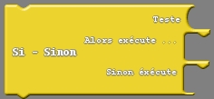 |  | Si la condition est réalisée alors fait une action sinon fait une autre action
Commutateur |  |  | Permet de faire un test « haut »
Capteur lumière | 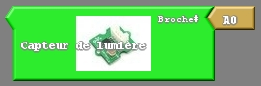 |  | Mesure l’intensité lumineuse
Coller |  |  | Permet de lier des formes de blocs différentes
LCD I2C | 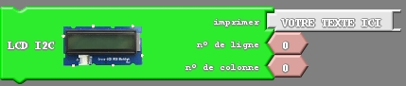 |  | Affiche des textes

